登録コンクリート圧送基幹技能者 更新講習 受講申込書

フリガナ |  | 性別 | 男 ・ 女 | 顔写真貼付欄  無帽・無背景のものを  枠内に収まるように  しっかり貼付ください。  （裏面に氏名を記入）
氏 名
生年月日 | 西暦 年 月 日 （ 才）
入社年月日 | 西暦 年 月 日
役職名
自宅住所 | 〒  TEL - - 携帯電話番号 TEL - -

会社名
会社所在地 | 〒  TEL - - FAX - -
書類送付先 |  | 受講者自宅を希望する  場合は、左欄に〇 | 現有資格の  認定番号

受講に必要なアドレス・ID・パスワードを
受け取るメールアドレス

『最新ｺﾝｸﾘｰﾄﾎﾟﾝﾌﾟ圧送ﾏﾆｭｱﾙ』第１版第２刷  購入の有無（いずれかに○印） |  | 購入する |  | 持っているので  購入しない

工 事 経 歴 書

氏 名 |  | 所属会社 | 印

職長欄 | 工 事 名 | 作業内容 | 実 務 経 験 年 数
年 月～ 年 月
（ 年 ヶ月）
年 月～ 年 月
（ 年 ヶ月）
年 月～ 年 月
（ 年 ヶ月）
年 月～ 年 月
（ 年 ヶ月）
年 月～ 年 月
（ 年 ヶ月）
※登録コンクリート圧送基幹技能者に合格、あるいは直近の更新講習を修了してから今回の更新講習受講申込時までに携わった代表的な工事名を、１行について１～２件程度ご記入いただき、事業主の方の証明印押印の上、受講申込書と一緒にご提出下さい。  ※「職長欄」には、職長として工事に携わった場合に「職長」とご記入下さい。 |  |  | 実務経験年数合計 年 ヶ月  (うち職長経験 年 ヶ月)
≪個人情報について≫
※この用紙にご記入いただいた個人情報（以下「個人情報」という）は、登録基幹技能者の事務運営、および受講者名簿の作成、受講・受験者への合格者通知の目的に限って利用させていただきます。個人情報の取り扱いに関しましては、当会の個人情報保護方針に則り厳重に管理し、第三者への提供、社外への業務委託はおこないません。

《受講申込書・工事経歴書の記入方法》

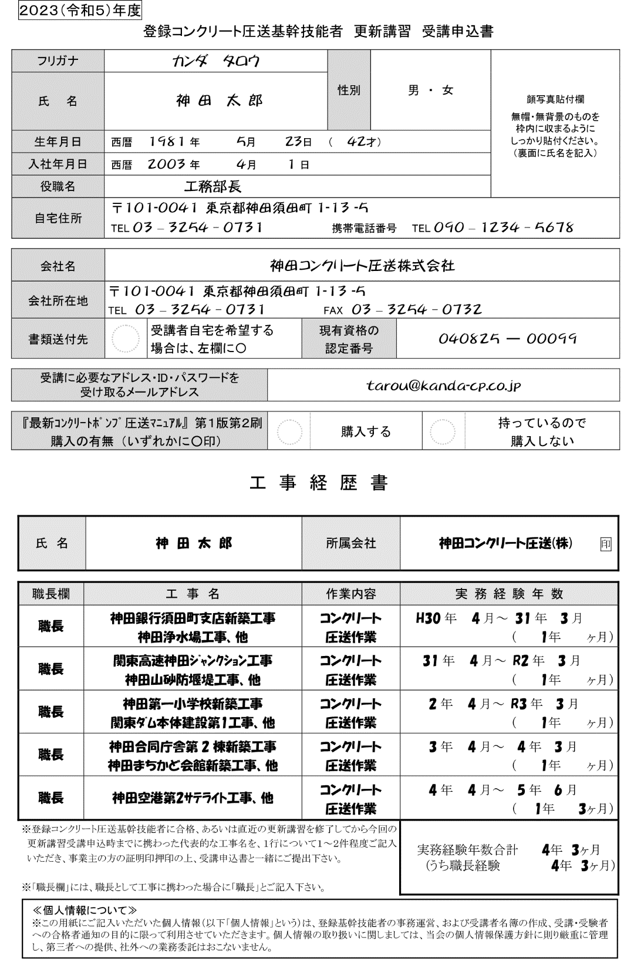

⑤
①

②

③

④

⑦

⑥

① 氏名･性別・生年月日・入社年月日・役職名・ご自宅の住所・連絡先電話番号をご記入下さい。
② 会社名・会社所在地をご記入いただき、テキスト・書類等の送付先を「自宅」に希望さける場合は○印をつけて
下さい。また、登録基幹技能者の資格証（講習修了証）にある修了証番号をご記入下さい。
③ インターネットでの受講に必要なアドレス・ＩＤ・パスワードを受け取るメールアドレスをご記入下さい。
④ 『最新コンクリートポンプ圧送マニュアル』（２０２０年１１月発刊 第１版第２刷）をお持ちでない方は、「購入する」に
○印をつけて下さい。
⑤ 顔写真（縦３センチ×横２．４センチ）を １ 枚ご用意いただき、申込書に貼り付けて下さい。

⑥ 登録コンクリート圧送基幹技能者に合格、あるいは直近の更新講習を修了してから今回の更新講習受講申込時
までに携わった代表的な工事名を、１行について１～２件程度ご記入下さい。
「職長欄」には、職長として工事に携わった場合に「職長」とご記入下さい。
⑦ 所属会社の事業主の方の証明印を押印して下さい。

